作 者 推 荐

心灵觉醒引路人
布莱恩·L·魏斯（Brian L.Weiss）

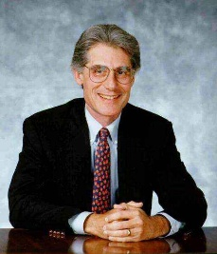
布莱恩·L·魏斯（Brian L.Weiss），医学博士，精神病学家，在佛罗里达州迈阿密生活和工作。他毕业于哥伦比亚大学和耶鲁医学院，是迈阿密西奈山医学中心精神病学名誉主席。魏斯博士在迈阿密拥有个人诊所，并为专业人士举办国际研讨会、体验式研讨会以及培训项目。他也是《穿越时间进入疗愈和同一灵魂，多个身体》（Through Time into Healing and Same Soul, Many Bodies）的作者。他的个人网站是BrianWeiss.com。

作品列表：

- 《回到今生：生命、死亡与轮回》
- MESSAGES FROM THE MASTERS: Tapping into the Power of Love

- 《轮回：前世今生来生缘》
- SAME SOUL, MANY BODIES: Discover the Healing Power of Future Lives through Progression Therapy

- 《前世今生：生命轮回的启示》
- MANY LIVES, MANY MASTERS: The True Story of a Prominent Psychiatrist, His Young Patient, and the Past-Life Therapy That Changed Both Their Lives

************************
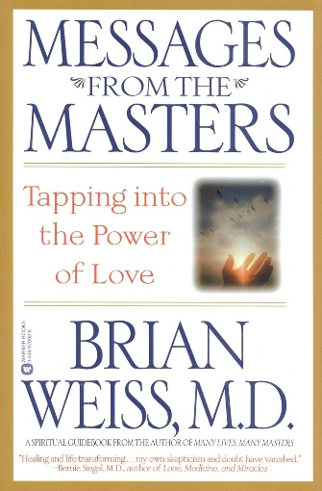
中文书名：《回到今生：生命、死亡与轮回》
英文书名：MESSAGES FROM THE MASTERS: Tapping into the Power of Love
作 者：Brian L. Weiss
出 版 社：Warner Books
代理公司：WME/ANA/Jessica
页 数：262页
出版时间：2001年4月
代理地区：中国大陆、台湾
审读资料：电子稿
类 型：心灵励志
Best Sellers Rank:
#44 in Reincarnation (Books)
#339 in New Thought
#475 in Love & Romance (Books)


中简本出版记录
书 名：《回到今生：生命、死亡与轮回》
作 者：[美] 布莱恩·魏斯
出版社：海南出版社
译 者：黄汉耀
出版年：2015年11月
页 数：259页
定 价：32元
装 帧：平装
回到今生 (豆瓣)

内容简介：

本书是畅销全球3000万册的“前世今生”系列的第4 部。布莱恩•魏斯凭借自己二十多年来的研究与经验，带领我们进入前世回溯的惊奇之旅，见识到前世如何影响今生的生活。与“前世今生”系列的前三本书不同的是，《回到今生》将主题落在了今生的爱、喜悦与理解上。

他在书中揭开宇宙基本的生命动力及疗愈的能量——“爱”，这股能量使人们经历无数次生命。他强调通过前世回溯重新去扩张与体验爱的经验，并且教导我们如何“灵性自助”，告诉我们放掉愤怒，建立相爱的家庭，培养丰富的爱与同情心的重要性。

此外，魏斯特别教授了回溯前世的自我冥想练习方法。尤其重要的是，他还传达了许多灵性大师（高层次的存有，不具形体的灵魂）的信息，以便我们从中获得一些启示，进而超越自己，彻底转化生命。

戴安娜王妃的最后告别
11个前世记忆回溯治疗故事
特别传授回溯前世的自我冥想练习方法
拨开前世今生的迷雾，瞥见人类灵魂的美丽

全书目录：

自序 回到我们的本心 / 001
前言 爱的功课 / 001

第一章 生命的轮回 / 001
第二章 回到今生 / 037
第三章 在关系中学会爱 / 055
第四章 移除障碍，就是喜悦 / 077
第五章 理解带来治疗 / 095
第六章 放射爱与同情的能量 / 125
第七章 改变，从善行开始 / 131
第八章 找寻美丽的光 / 141
第九章 医治灵魂的人 / 155
第十章 灵性导师的启示 / 169
第十一章 你是有人类经验的灵 / 175
第十二章 美国通灵人的信息 / 185
第十三章 超越自己的灵性锻炼 / 207
第十四章 没有爱，也就没有上帝 / 221
第十五章 爱是回家的路 / 227

附录一 世界主要精神传统的灵性智慧 / 229
附录二 回溯前世的冥想练习 / 239
练习一：走入前世之门 / 240
练习二：海豚的治疗 / 246

************************
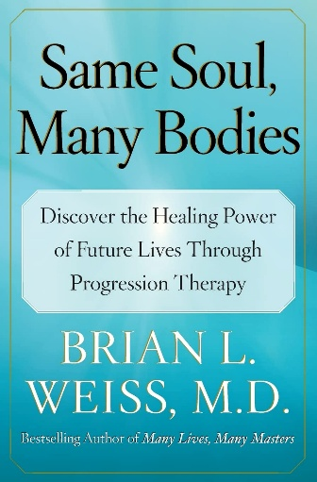
中文书名：《轮回：前世今生来生缘》
英文书名：SAME SOUL, MANY BODIES: Discover the Healing Power of Future Lives through Progression Therapy
作 者：Brian L. Weiss
出 版 社：Free Press
代理公司：WME/ANA/Jessica
页 数：240页
出版时间：2005年9月
代理地区：中国大陆、台湾
审读资料：电子稿
类 型：心灵励志
Best Sellers Rank:
#23 in Reincarnation (Books)
#136 in Spiritual Self-Help (Books)
#448 in Personal Transformation Self-Help

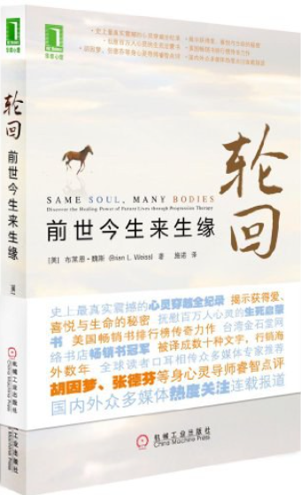
中简本出版记录
书 名：《轮回：前世今生来生缘》
作 者：[美] 布莱恩·魏斯
出版社：机械工业出版社
译 者：施诺
出版年：2011年7月
页 数：252页
定 价：32元
装 帧：平装
轮回 (豆瓣)

内容简介：

为什么我总是深受某种病痛困扰？
为什么我特别讨厌某个种族的人？
为什么我明明不笨，却总是考不出好成绩？
为什么我总是跟父母处不好？
为什么我那么害怕心爱的人离开我？

如果你的心中还有其他千千万万个问题，快打开本书，答案很可能就在其中。举世闻名的心理学家魏斯博士，曾以轰动一时的畅销著作《前世今生》，为广大读者开启了回溯前世之门，如今又将通过本书，带领我们走进未知的来生之旅，进一步揭开生命的多种可能性，帮助每个人思考并解决生命中的重大课题。

她发现自己从前是一名施暴的纳粹军官，未来是一位受苦的阿拉伯少女，终于释放了心中的恐惧与偏见，找回生活的单纯快乐。

她看到自己从前是压力巨大的希腊建筑师，未来是一位伟大自信的治疗师之后，克服了学业上的心理障碍，圆了读医学院的梦。

从前与今生的记忆让她弥补了与父亲之间的关系，并且能够勇敢追求女性自主，获得了事业上的成功，也找到了个人的幸福快乐。

穿越未来的回溯，改变了他与女儿相处的僵局，使他对女儿的爱，能够成为生活良药，帮助女儿克服了致命的疾病。

他因为事业失败而想结束生命，但是对未来的一瞥，让他知道自己有更值得的选择，并消除了今生的忧郁与自杀念头。

还有更多饶富意味的故事，等你一起来感动

《前世今生》畅销书作者最新著作。史上最真实震撼的心灵穿越全纪录，12个悲喜无限的轮回穿越故事，折射你我当下的种种状况，揭示获得爱、喜悦与生命的秘密。

全书目录：

导读 爱是我们最谦卑的敬意
前言 回溯的缘起

第1章 1 灵魂何以不朽
第2章 17 乔治的故事：暴躁抓狂，没用！
第3章 33 维多利亚、伊芙琳和米歇尔的故事：恢复健康的秘密
第4章 57 沙曼莎和马克斯的故事：原来同理心如此重要
第5章 75 休和奇亚拉的故事：悲悯心带来的奇迹
第6章 93 保罗的故事：耐心让命运自由展开
第7章 107 罗贝塔和安妮的故事：珍爱生命，远离暴力
第8章 123 布鲁斯的故事：你可知道沟通有多重要
第9章 135 帕特里克的故事：安全感究竟来自哪里
第10章 149 约翰的故事：所谓命运究竟是怎么回事
第11章 165 【特别篇章】练习沉思和冥想，让自己平静喜乐
第12章 179 大卫的故事：找到灵性之门的钥匙
第13章 193 克里斯汀娜的故事：最难的修行在亲密关系中
第14章 211 盖瑞的故事：什么才是真正的未来

附录A 223 关于我们未来的真实预言
附录B 225 催眠与前世回溯
附录C 232 张德芬访谈轮回现象研究者魏斯博士

************************
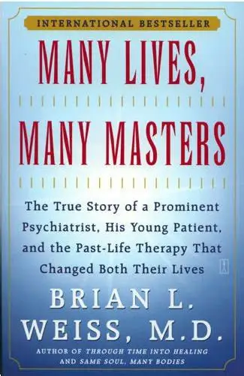
中文书名：《前世今生：生命轮回的启示》
英文书名：MANY LIVES, MANY MASTERS: The True Story of a Prominent Psychiatrist, His Young Patient, and the Past-Life Therapy That Changed Both Their Lives
作 者：Brian L. Weiss
出 版 社：Fireside
代理公司：WME/ANA/Jessica
页 数：219页
出版时间：2019年1月
代理地区：中国大陆、台湾
审读资料：电子稿
类 型：大众心理
亚马逊畅销书排名：
#2 in Medical Clinical Psychology
#5 in Popular Psychology Psychotherapy
#5 in Medical General Psychology


中简本出版记录
书 名：《前世今生：生命轮回的启示》
作 者：[美] 布莱恩·魏斯
出版社：光明日报出版社
译 者：谭智华
出版年：2011年11月
页 数：227页
定 价：32元
装 帧：精装
前世今生 (豆瓣)

内容简介：

来自作家和心理治疗师布莱恩·魏斯（Brian Weiss）博士的经典《纽约时报》畅销书，讲述了前世疗法的真实案例。这一疗法改变了一位著名精神病学家和接受治疗的年轻患者的生活。在最新版本中，作者添加了新的后记。

作为一名传统的心理治疗师，当他的一名患者开始回忆起前世的创伤时，魏斯博士感到惊讶和怀疑，因为这些创伤似乎是她反复做噩梦和焦虑发作的关键。然而，当她开始从“生命之间的空间”传递信息时，他的怀疑动摇了。这些信息中包含了关于韦斯博士的家人和他死去的儿子的惊人启示。通过使用前世疗法，韦斯博士能够治愈患者，并开始自己职业生涯中一个新的、更有意义的阶段。《前世今生》印刷量超过一百万册，是替代性心理治疗领域突破性的作品之一，打破常规，具有永恒的价值。

媒体评价：

“这部发人深省、文笔优美的作品突破了传统心理治疗的障碍，提出了一种创新且高效的治疗方法。心理学专业人士应该认真对待这一点。”
——伊迪斯·菲奥雷（Edith Fiore）博士，临床心理学家，著有《你曾来过这里》（You Have Been Here Before）

“这是一部引人入胜的病例史，证实了前世疗法的有效性。这本书将为许多从未严肃考虑过转世的人打开大门。”
——理查德·萨特芬（Richard Sutphen），著有《前世今生》（Past Lives）、《未来的爱情》（Future Loves）和《你重生在一起》（You Were Born Again to Be Together）

“魏斯博士将传统心理治疗的概念与对患者精神无意识的探索相结合。这本书改变了我对自己和他人的看法。”
——乔尔·鲁宾斯坦（Joel Rubinstein），医学博士，哈佛医学院前精神病学讲师，现独立执业

“书中的描述深刻而感人，展现了一个人意外的精神觉醒。这本非常勇敢的书为科学和形而上学之间的结合打开了大门。在当今这个追寻灵魂意义的世界中，这是一部必读书。”
——珍妮·艾弗里（Jeanne Avery），著有《占星术与你的前世》（Astrology and Your Past Lives）

全书目录：

第一章：童年的创伤
第二章：前世的记忆
第三章：一两个钟头走完一生
第四章：已逝的父亲和儿子对我说话
第五章：“超意识界”的讯息
第六章：未知死，焉知生
第七章：3500年前，你是我舅舅
第八章：遇见永生的自己
第九章：闪现的真性情
第十章：爸爸，我爱你爱了四万年
第十一章：末日大预言
第十二章：超越生死与时空
第十三章：他们说我活过86次
第十四章：靠直觉去感知未来
第十五章：我的生命被颠覆了
第十六章：答案就在那里

感谢您的阅读！
请将反馈信息发至：版权负责人
Email：Rights@nurnberg.com.cn
安德鲁·纳伯格联合国际有限公司北京代表处
北京市海淀区中关村大街甲59号中国人民大学文化大厦1705室, 邮编：100872
电话：010-82504106, 传真：010-82504200
公司网址：http://www.nurnberg.com.cn
书目下载：http://www.nurnberg.com.cn/booklist_zh/list.aspx
书讯浏览：http://www.nurnberg.com.cn/book/book.aspx
视频推荐：http://www.nurnberg.com.cn/video/video.aspx
豆瓣小站：http://site.douban.com/110577/
新浪微博：安德鲁纳伯格公司的微博_微博 (weibo.com)
微信订阅号：ANABJ2002


